Universidad Rafael Landívar

Facultad de Ingeniería

Ingeniería en Informática y Sistemas

Programación Avanzada

Inga. Karen Liska

MANUAL DE USUARIO:

PROYECTO 1

Javier Andrés Morales González

Carné: 1210219

Guatemala, 19 de octubre de 2019.

**INTRODUCCIÓN**

El programa consta de una simulación de una gasolinera y se ambienta en la problemática de agregar precios contando con únicamente un par de dígitos del cero al nueve, el programa utiliza pilas, colas y listas doblemente enlazadas para su funcionamiento, además de métodos de ordenamiento.

El programa permite ingresar tres precios diferentes y calculará si es posible mostrar ese precio, de ser así lo agregará y sacará los dígitos de la pila y la cola y los agregará a la lista. De lo contrario deberá aproximar el digito faltante al siguiente entero superior.

Muestra además el estado de la pila y la cola y provee una funcionalidad de ordenarla.

**FUNCIONES**

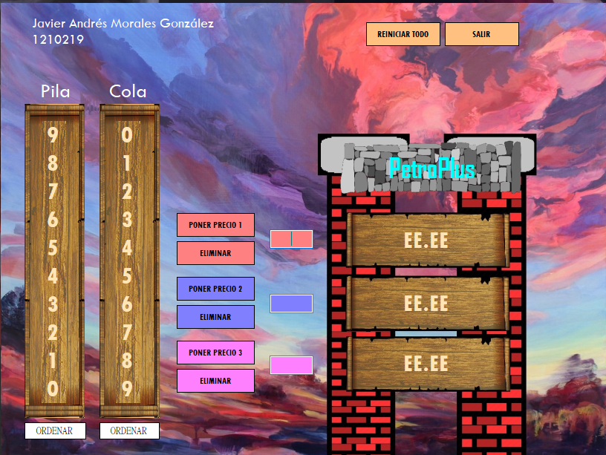

1. **Estado actual de los precios:**

Estas tres placas de madera muestran los precios que el usuario ingresó a la lista. Si no existe precio ingresado el programa mostrará “EE.EE”.

1. **Casillas ingresar precio:**

Estas tres casillas de ingreso de texto permiten al usuario ingresar a la lista y mostrar en el estado actual de los precios la cantidad que ellos deseen, para que el programa sea capaz de ingresar un dato este debe ser un número válido de 2 números enteros y dos decimales, separados por un número decimal (Ejemplo: 22.11, 87.32, 90.02, 11.11, etc)

1. **Botones ingresar precio:**

Estos tres botones permiten al programa retirar los datos de la casilla ingresar precio y tratar de ingresar el precio en el estado actual de los precios, realizando comprobaciones si no es posible.

1. **Botones eliminar precio:**

Estos tres botones tienen la funcionalidad de eliminar el número ingresado anteriormente y cambiarlo por uno nuevo devolviendo cada digíto a la pila o cola.

1. **Estado actual de pila y cola:**

Dos cajas de madera que muestran en todo momento los elementos de la pila y la cola.

1. **Botones ordenar:**

Dos botones que en todo momento permiten al usuario ordenar la pila y la cola dependiendo del botón que presione.

1. **Botón reiniciar todo:**

Un botón que le permite al usuario devolver todo a su estado original.

1. **Botón salir:**

Un botón que permite al usuario cerrar el programa.